Дневник пришкольного лагеря «Қарлығаш»
II сезон

Что такое лето?
Это голубое море света!
Всюду челки и косички,
И панамы, как грибы.
Лето- это дружба леса, речки,
Барабана и трубы.
Начал работу отряд "Улыбка". В лагере 45 детей.
12июня- день первый « Океан Жизни»- начал свою работу отряд «Улыбка» в пришкольном лагере « Қарлығаш». Состоялась торжественная церемония открытия сезона, конкурсная программа. Впереди большое веселое лето!
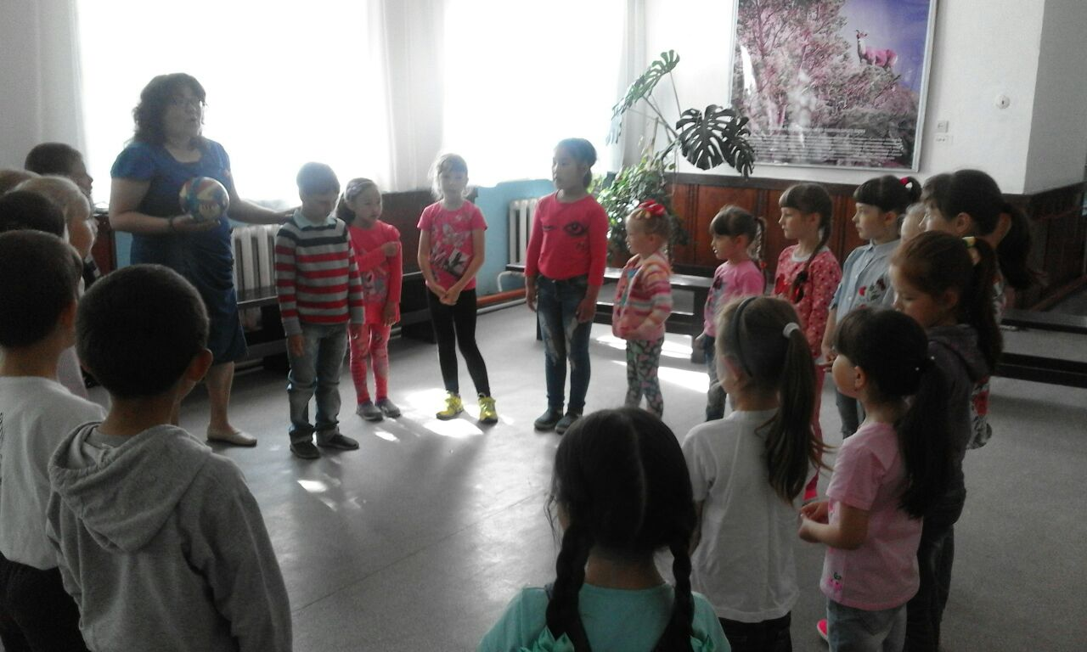

13 июня – «Поэтический день» в отряде «Улыбка». Экскурсия в музей имени Сагадата Нурмагамбетова и библиотеку . А также руководители библиотеки провели викторину. Дети получили много положительных эмоций и сладкие призы.

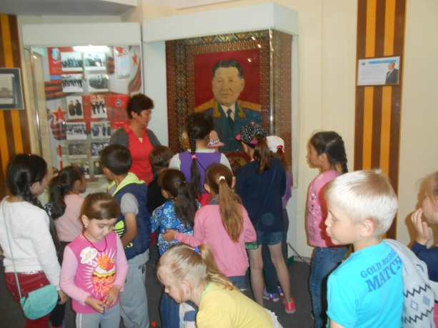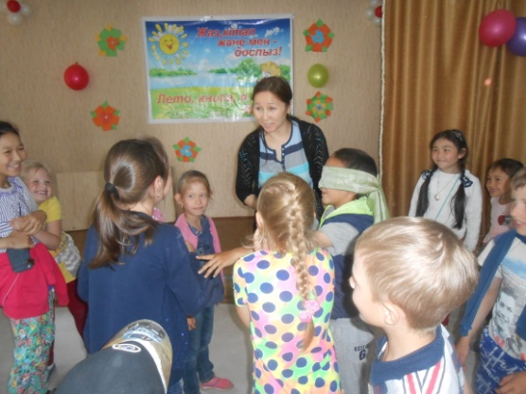

14 июня – день третий под названием « Здоровому все здорово».
Утром начальник лагеря Карбаева Н. Н. провела беседу о безопасности жизнедеятельности, а также по правилам противопожарной безопасности, профилактике прошли игры на сплочение.
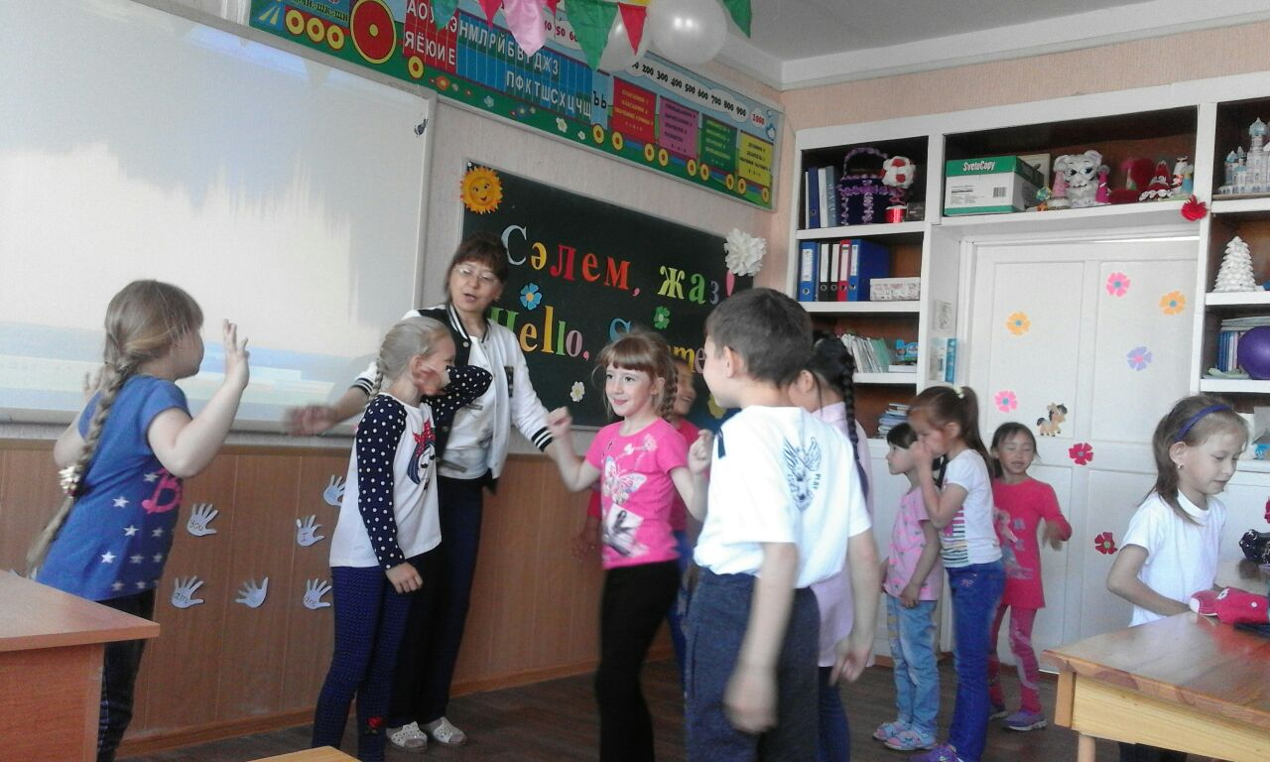

Сегодня 15 июня- « Материк интеллектуалов».
В отряде "Улыбка" прошла викторина « Там чудеса…» по сказкам А. С. Пушкина и конкурс рисунков по сказкам . провела воспитатель Хребтова Наталья Павловна. Затем Досмагамбетова Б. Т. . провела игру « Звезды зовут» . День прошел интересно и весело.
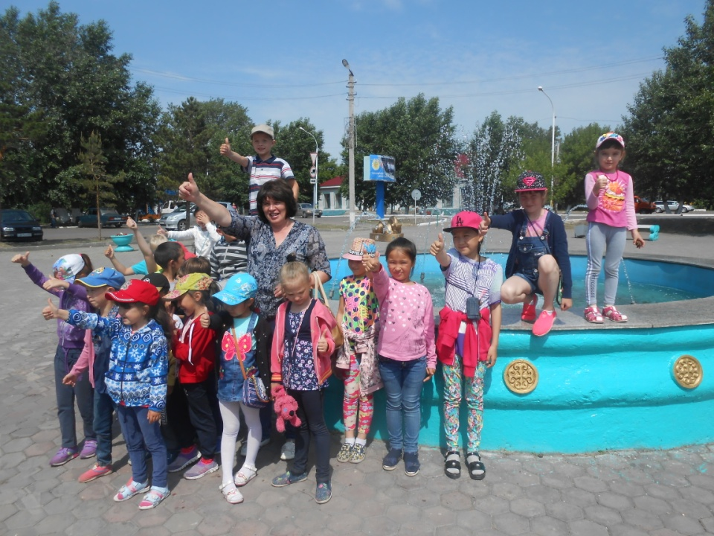
16 июня «Остров романтиков» прошла беседа по правилам дорожного движения под названием «Опасные участки на дороге», « правила поведения в столовой». Затем посмотрели слайды « Все о животных». Сказочные эстафеты « Движение – это жизнь» подготовила для ребят Зейвальд Ю. В. Дети открыли для себя много нового и интересного. День завершился походом в бассейн.
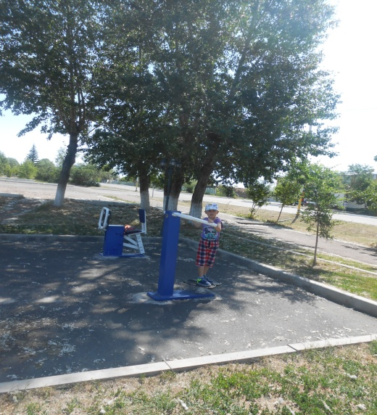
19июня день под названием « Материк путешественников» Утреннюю встречу ребят с дорожными знаками, а также профилактическую минутку « Врачи – наши друзья» подготовила Досмагамбетова Б. Т. Беседу «Кто хозяин на дороге?». После вкусного обеда изготавливали поделки из бросового материала. Впереди ещё много интересных встреч!
Сегодня 20 июня в пришкольном лагере « Эколрогическая тропинка». Утром была профилактическая беседа на тему: « Первая помощь при солнечном ударе». Затем разучивали новые песни о лете. В завершении дня провели веселые «Комические старты .
Сегодня, 21июня проходил под названием « Город юмора».
Ребята лагеря участвовали в диспуте « Овощи, ягоды, фрукты- полезные продукты» , который провела Карбаева Н.Н. Увлекательно прошла поездка в Космический центр .
А так же в нашем лагере проходил конкурс талантов «С песней весело шагать». Дети приняли активное участие в этом мероприятии. Каждый из участников испытал свою минуту славы. Это подтвердило море положительных эмоций зрителей, полученных от просмотра отрядных номеров.
Начальник лагеря Карбаева Наталья Николаевна отметила победителей в следующих номинациях: «Самый активный», «Самая артистичная девочка», «Самый артистичный мальчик», «Самый спортивный отряд», «Победитель полосы препятствий». Хочется поблагодарить воспитателей : Досмагамбетову Баян Тлеугобыловну, Зейвальд Юлию Викторовну, Хребтову Наталью Павловну, за творческий подход в организации праздника. Таким образом, организация детей к конкурсу сыграла огромную роль для детей и все получили массу удовольствий, заряд бодрости и энергии.

Сегодня,22 июня, в пришкольном лагере "Қарлығаш" « Материк Олимпийский».прошла беседа на тему: "Полезные и вредные привычки» которую провела Хребтова Н. Н.
В увлекательной форме был представлен материал для ознакомления младших школьников с полезными привычками.
Дети с большим интересом просмотрели мультфильмы:"Ох и Ах, и сделали зарисовку.
Зейвальд Ю. В. провела игру «Поле чудес» на тему: «Вода – это жизнь ». Активное участие в котором принимали: Распаева Милена,Жмак Роман , Жмак Виолетта, Сарсембеков Алишер.
День был очень насыщенным. В бассейне был организован праздник «День Нептуна»
Сегодня,23 июня день под названием « Остров Красоты» все отдыхают, а в пришкольном лагере"Улыбка" кипит работа. Здесь проходит фото выставка « Моё хобби». Все ребята старались сделать фото- выставку интересной и яркой. Закрытие лагерной смены- это день и грусный и увлекательный одновременно. Просмотр видео ролика « Наша смена»- это воспоминания о днях проведенных в лагере. Затем провели конкурсную программу «Закрытие лагерной смены». В завершении дня – дискотека.
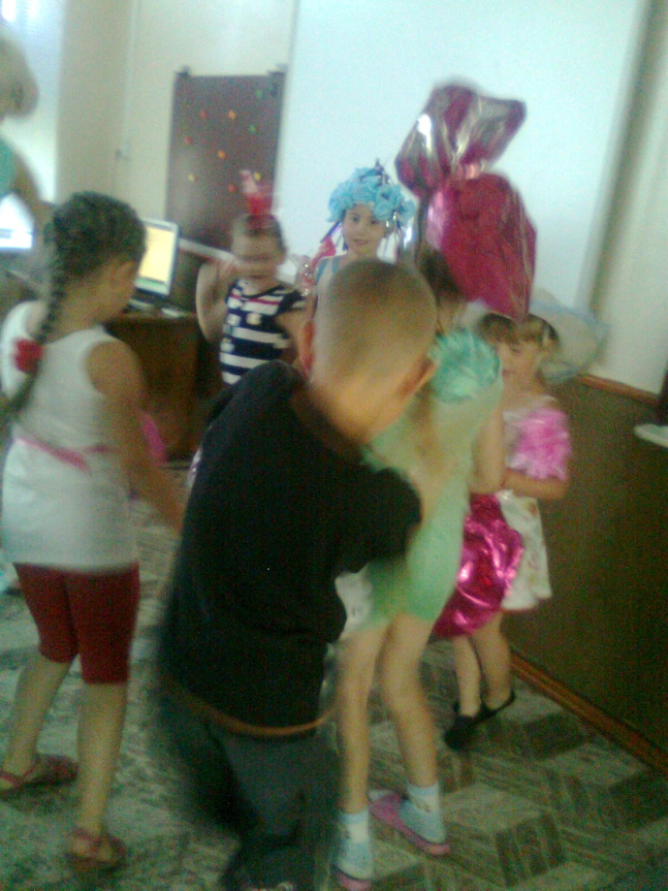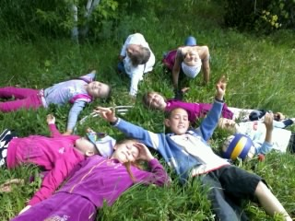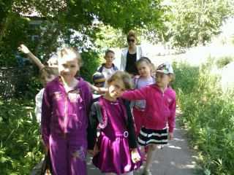

Начальник лагеря: Карбаева Н. Н.

